Входная и выходная информация.

1.1 Описание выходной информации

Входной информацией для системы будут являться данные о пользователе, о заявках на запись.

Информация о пользователе содержит следующие параметры:

− логин;

− фамилия;

− имя;

− почта;

Информация о записях содержит следующие параметры:

* имя;
* фамилия
* дата и время записи;
* имя врача;
* специальность и кабинет врача.

Таблица 1.2.1 — Описание выходного документа

|  |  |  |  |
| --- | --- | --- | --- |
| Наименование документа (шифр) | Периодичность выдачи документа | Кол-во экз. | Куда передаются |
| Талон на прием | После формирования записи | 1 | Клиенту |

Шаблон выходного документа представлен на рисунке 2.

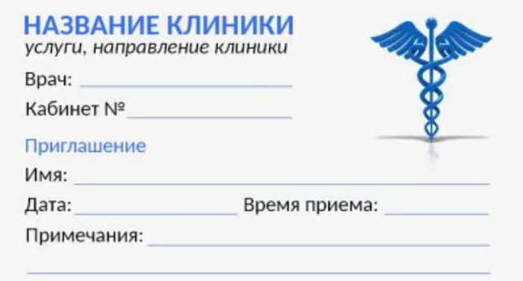Рисунок 2 — Шаблон выходного документа «Талон записи приема в стоматологическую клинику».